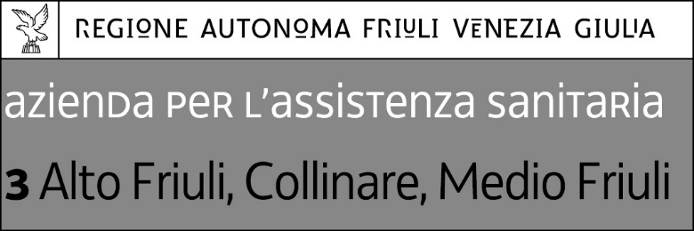
DOMANDA DI ASSEGNAZIONE DI POSTO A TEMPO PARZIALE
Avviso prot. n. 37614 del 13 agosto 2019 con scadenza 9 settembre 2019

Il/la sottoscritto/a ___
nato/a a il ___
residente a ___
indirizzo ___
profilo professionale_______________________________________________________________________
chiede
l’assegnazione, per un periodo di trentasei mesi, del posto a tempo parziale individuato sull’allegato all’avviso in esito al quale viene formulata la presente domanda, con le seguenti caratteristiche:
(da completare)
Struttura
Area assistenziale/Tecnico-assistenziale/SOC/SOS
Sede prevalente di servizio
Tipologia
Ore settimanali
Posto a tempo parziale (in scadenza o libero)
A tal fine, secondo quanto previsto dall’art. 15 della legge 12 novembre 2011 n. 183, nella piena consapevolezza di quanto disposto sia dall’art. 76 del D.P.R. 28 dicembre 2000, n. 445 in merito alla responsabilità penale conseguente a falsità in atti e a dichiarazioni mendaci, che dall’art. 75 del medesimo decreto, il quale prevede la decadenza dai benefici eventualmente conseguenti al provvedimento emanato sulla base della dichiarazione non veritiera,
dichiara
a norma degli artt. 46 e 47 del D.P.R. n. 445/2000:
- di prestare servizio presso l’Azienda, con rapporto di lavoro a tempo indeterminato, con assegnazione presso la struttura _______________________
a decorrere dal giorno __________ (tale struttura deve corrispondere a quella nella quale è previsto il posto richiesto)
- di impegnarsi a rinunciare, in caso di assegnazione del rapporto di lavoro a tempo parziale, ad eventuali incarichi di posizione organizzativa o coordinamento in essere;
- che la richiesta di assegnazione del posto a tempo parziale è correlata allo svolgimento della seguente seconda attività di lavoro subordinato o autonomo:

- di essere titolare di rapporto di lavoro a tempo parziale in scadenza alla data
ovvero
di non essere titolare di rapporto di lavoro a tempo parziale
che le situazioni da valutare per l’assegnazione del posto a tempo parziale richiesta sono quelle di seguito indicate:

- Patologia oncologica o grave patologia cronico-degenerativa ingravescente per le quali residui una ridotta capacità lavorativa (allegare documentazione)
- Patologia oncologica o grave patologia cronico – degenerativa ingravescente riguardante il coniuge, i figli o i genitori (allegare documentazione)
- Assistenza di persona convivente con totale e permanente inabilità lavorativa alla quale è stata riconosciuta una percentuale di invalidità pari al 100% % - con assegno di accompagnamento (allegare documentazione)
- Figli conviventi:
- nome cognome, data di nascita:
- nome cognome, data di nascita:
- nome cognome, data di nascita:
- nome cognome, data di nascita:
- nome cognome, data di nascita:
genitore unico in quanto
Figli conviventi portatori di handicap
- nome cognome (Allegare documentazione)
- nome cognome (Allegare documentazione)
- nome cognome (Allegare documentazione)
- Importanti situazioni di salute relative alla propria persona, non rientranti nel punto A, debitamente documentate e riconosciute dal medico competente per la sorveglianza sanitaria dei lavoratori.
____________________________________________________________________________________
- Durata del periodo in cui si prestato servizio su 3 turni: dal al ______
- Non aver mai fruito del tempo parziale
- Aver fruito del tempo parziale dal al
- Esigenze personali:
- Luogo di residenza:
allega
copia fotostatica di un documento di riconoscimento personale in corso di validità;
informa
impegnandosi a comunicare tempestivamente eventuali variazioni intervenute in seguito, che il recapito a cui far pervenire ogni necessaria comunicazione relativa al presente avviso è il seguente:
Telefono (anche cellulare) n.
E-mail

Dichiara, infine, di essere informato che i dati sopra riportati, spontaneamente forniti e indispensabili ai fini della valutazione della richiesta presentata, saranno trattati a norma del Regolamento UE 2016/679 e d.lgs. n. 196/2003.

______________________________  (Luogo e data) | ______________________________  (Firma)

